**Curriculum Vitae**  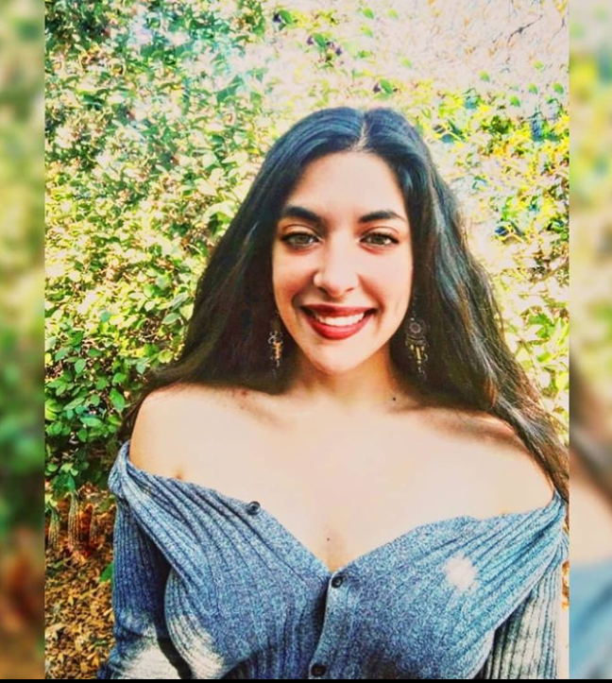

**1- Antecedentes Personales**

Nombre: Barbara Nicole Urrutia Concha

Fecha de Nacimiento : 14/10/1997

Edad : 23 años   
Estado Civil: Soltera

País de Nacionalidad : Chile

Cédula de Identidad: 19.828.560-9

Teléfono Móvil : 991358680

Teléfono Fijo : 2- 25259864

Correo Electrónico : barbara88nicol@gmail.com

**2- Antecedentes Académicos**

Enseñanza Básica 1º - 2º Básico: Colegio Buena Vista , Las Palmas de Gran Canaria , España

Enseñanza Basica 3º - 8º Basico : Colegio Alberto Blest Gana

Enseñanza Media 1º - 4º Medio : Colegio Alberto Blest Gana

Enseñanza Universitaria 4 año(cursando) de 5 : Universidad Central Pedagogía en Educaciòn Diferencial

**3- Conocimientos Básicos**

Windows, Office ( Power Point, Word , Prezzi )

Canva,Word Wall , Jamboard,Teams,Meet.

Internet, Edición Fotos, Videos, Correo.

**4- Aptitudes Personales**

* Responsabilidad , Puntualidad
* Capacidad de trabajar en conjunto
* Proactiva, buena disposición con público
* Receptividad de adquirir nuevos conocimientos

**5- Experiencia Laboral**

* 3 meses como cajera , ayudante de limpieza y órdenes en Pedro Juan y Diego .
* 4 meses reponedora y ayudante en orden limpieza, servicio al cliente en tienda Tricot .
* 4 meses reponedora y demás oficios en tienda Maicao .